Здравствуйте для запуска проекта вам понадобится

MySQL

Для загрузки MySQL необходимо перейти на официальный сайт [www.mysql.com](http://www.mysql.com)

Скачать и установить программу.

Установить **Connector** и **Workbench**.

Создать новое соединение

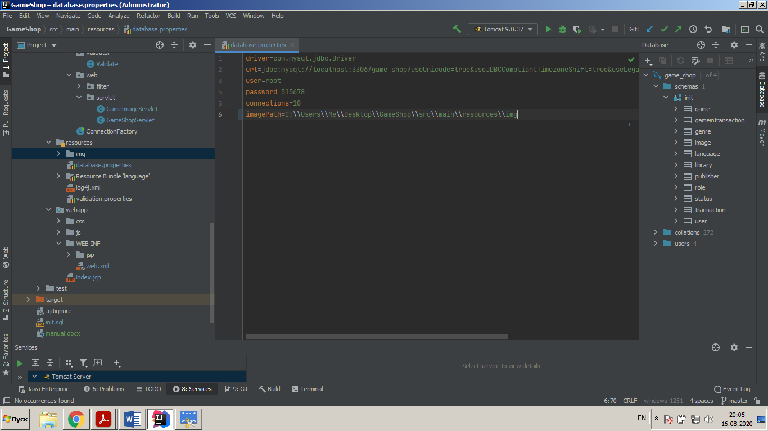

В файле database.properties необходимо указать абсолютный путь до папки img .

IntelliJ IDEA

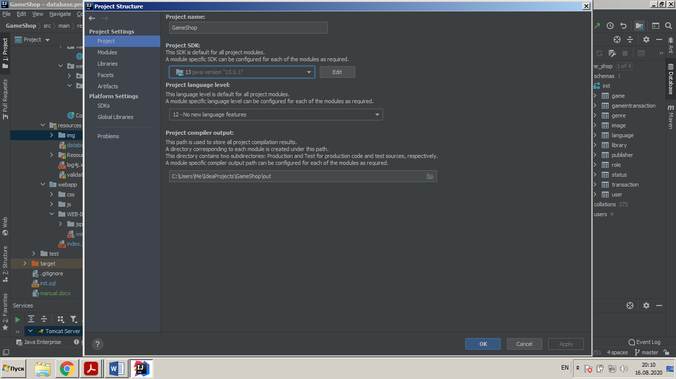

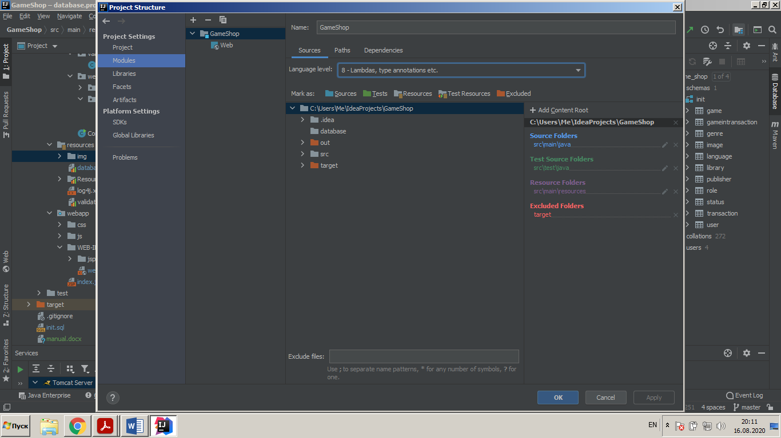

Загрузить проект из GitHub (ссылка <https://github.com/Flame-ten/GameShop>)

Apache TomCat

При тестировании использовалась версия 9.0.37

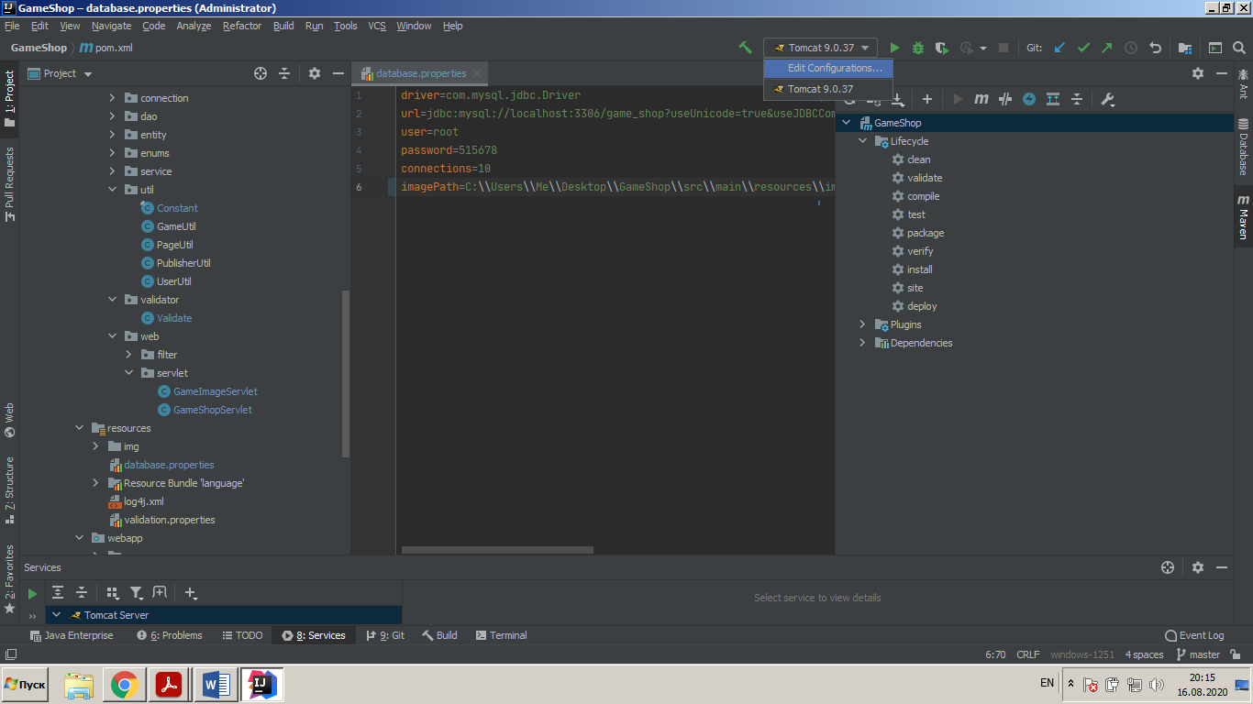

Запустить сервер приложения с помощью maven, выполнив команды clean и install

Нажать Run для запуска.

Game Shop

Виртуальная площадка по продаже игр

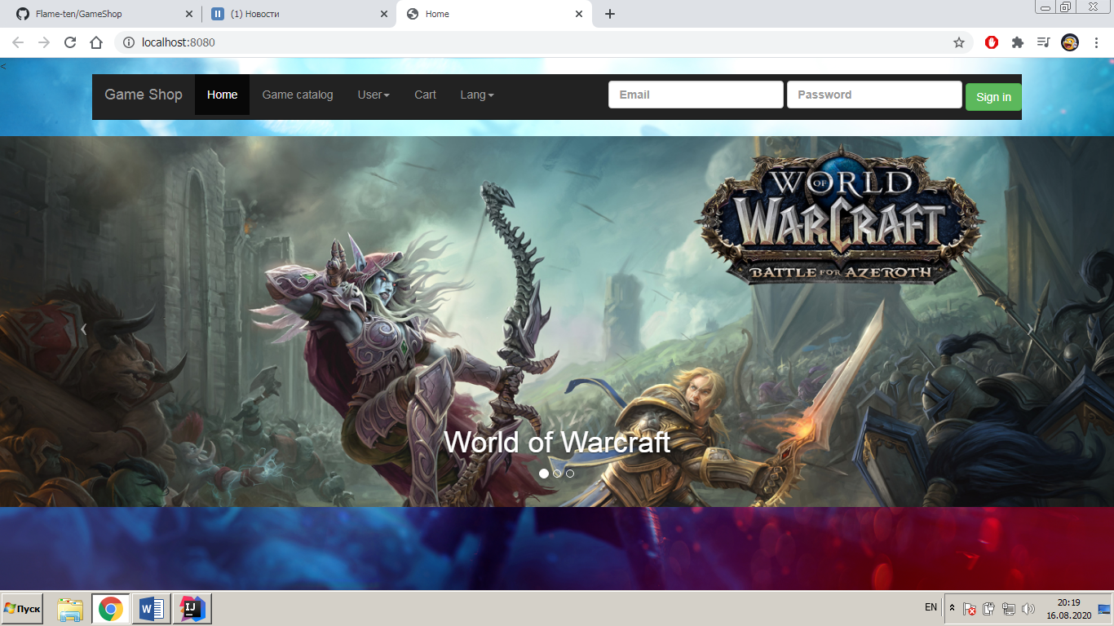

АДМИНИСТРАТОР: **naipe@gmail.com** ПАРОЛЬ: **Andrey515678**

КЛИЕНТ: **naipe@mail.ru** ПАРОЛЬ: **Andrey515678**